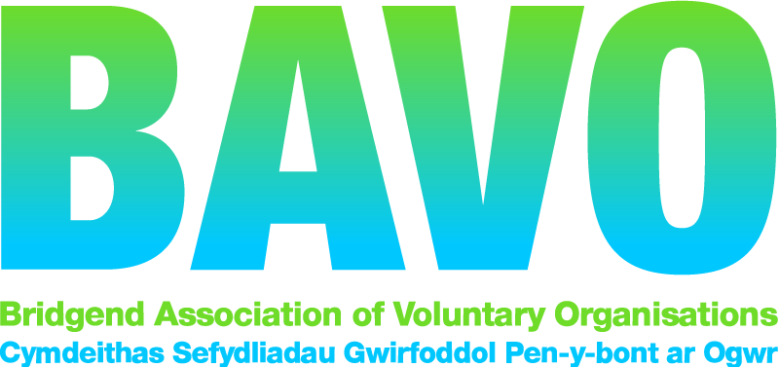

Gwobrau Arwyr Di-glod Pen-y-bont ar Ogwr 2026 – Y Categorïau

Gwirfoddolwr Ifanc y Flwyddyn
Ar agor i bobl ifanc 14–25 oed (ar 31 Rhagfyr 2025) sydd wedi gwirfoddoli ym Mwrdeistref Sirol Pen-y-bont ar Ogwr yn ystod y flwyddyn ddiwethaf.

Gwirfoddolwr Oedolyn y Flwyddyn
Ar agor i oedolion 26 oed a throsodd sydd wedi gwirfoddoli ym Mwrdeistref Sirol Pen-y-bont ar Ogwr yn ystod y 12 mis diwethaf.

Tîm y Flwyddyn (Cymuned/Elusen)
Yn cydnabod yr ymrwymiad a roddwyd gan dîm lleol sydd wedi dod at ei gilydd i wasanaethu pobl neu gymunedau drwy gefnogi neu gyflwyno prosiect o fewn y Fwrdeistref Sirol.

Gwirfoddolwr Chwaraeon y Flwyddyn
Ar agor i unigolion sy’n gwirfoddoli gydag unrhyw sefydliad sy’n hyrwyddo neu’n darparu rhaglen chwaraeon neu weithgarwch corfforol o fewn y Fwrdeistref Sirol.

Gwobr Amgylcheddol
Unigolyn neu grŵp o wirfoddolwyr sy’n gwneud gwahaniaeth ystyrlon drwy ddiogelu’r amgylchedd a hyrwyddo cynaliadwyedd ar draws y Fwrdeistref Sirol, gan helpu cymunedau i fwynhau a gweithio gyda’i gilydd yn ein mannau agored a rennir.

Gwobr Gwasanaeth Hir
Gwirfoddolwr sydd wedi cyfrannu’n sylweddol at y sefydliad gwirfoddoli, wedi dangos ymrwymiad gwirioneddol, ac wedi cael effaith ar y bobl neu’r gymuned sy’n cael eu cefnogi. Gwirfoddolwr sydd wedi rhoi 5 mlynedd neu fwy o wasanaeth rheolaidd i’r prosiect/cymuned.

Ymddiriedolwr / Gwirfoddolwr Arweinyddiaeth y Flwyddyn
Ar agor i Ymddiriedolwr neu arweinydd gwirfoddol sydd wedi dangos arweinyddiaeth, atebolrwydd ac uniondeb eithriadol. Maent yn gweithredu’n gyson er budd gorau’r sefydliad a’r bobl y mae’n eu gwasanaethu.
Gall eu cyfraniad gynnwys cynnig arweiniad ac arbenigedd y tu hwnt i’r hyn a ddisgwylir, cefnogi staff a gwirfoddolwyr gyda brwdfrydedd ac egni, a helpu i greu amgylchedd cadarnhaol lle mae pawb yn teimlo eu bod yn cael eu cynnwys.
Rhif Cwmni: 07691764 – Rhif Elusen: 1146543

